Make me know them
- Gaëlle Choquet
- Mémoire
- Portrait karmique
- Fiche technique

État des lieux
Ma recherche est basée sur le phénomène de l'effet Matilda, théorisé par Margaret W. Rossiter et nommé ainsi en référence à la militante féministe américaine : Matilda Joslyn Gage. C'est le fait de minimiser ou de dénigrer la contribution des femmes dans le domaine scientifique. Le travail des femmes est alors attribué à leurs collègues masculins. Mais ce phénomène est également présent dans la plupart des domaines, métiers et activités.
De nombreux facteurs ont facilité un cercle vicieux, qui compromet la réussite des femmes. Mais la question est alors face à cela d'organiser la visibilité, par le design, et le jeu qui aurait pour rôle de sensibiliser aux questions de genres et de réhabiliter une certaine égalité par la représentation des minorités. L'objectif est aussi de combattre les stéréotypes et les “mécanismes d'autocensure” chez l'enfant, l'adolescent et de favoriser la possibilité d'une parité et d'une mixité dans les domaines. À l’instar de l’enseignement, le design peut alors être utilisé à des fins de médiation auprès des enfants et adolescents, en impliquant davantage l’usager.
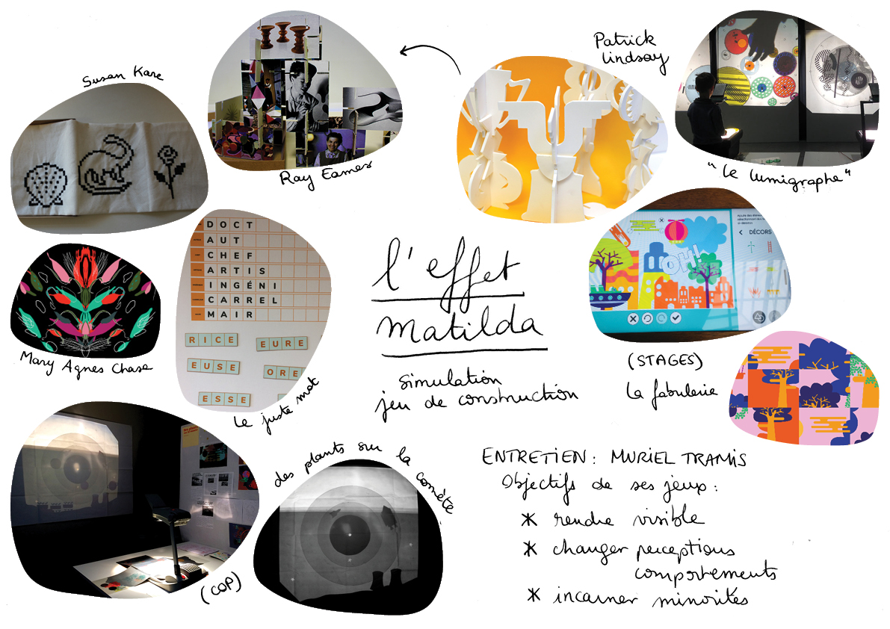

→ Contexte
Un compte Instagram regroupant plusieurs éléments (espace numérique) + dans la rue (espace public)
→ Objectifs
Envahir les espaces publics et numériques
Dénoncer/sensibiliser/militer/avertir/alerter l’opinion publique
Pousser à agir ou militer, en facilitant les outils par la proposition d'une sorte de “kit militant”, un contenu open source téléchargeable par le compte Instragram, utilisable par tous et toutes avec une certaine économie de moyens (photocopieur) ou non (sérigraphie).
→ Cible
Personnes militantes féministes, personnes sensibilisées ou à sensibiliser au féminisme
→ Pour s’associer/diffuser
Collages_féminicides_marseille
Formes des luttes (affiches)
Agent Troublant (fanzines)
→ Techniques
Faire des modes d'emploi/tutoriels et pouvoir les diffuser grâce au compte Instagram
Contenu open-source disponible sur le compte à télécharger et à imprimer
Impressions numériques (photocopieur)/sérigraphie
→ Pourquoi ce titre ?
@makemeknowthem
En référence à un titre de chanson de Blanche Calloway “make me know it”. Le It devient Them, car on parle de personnes (tous genres confondus, car on inclus les hommes transgenres par exemple) et au pluriel. They/them renvoi aussi au pronoms utilisés couramment par les personnes non-binaires en anglais.
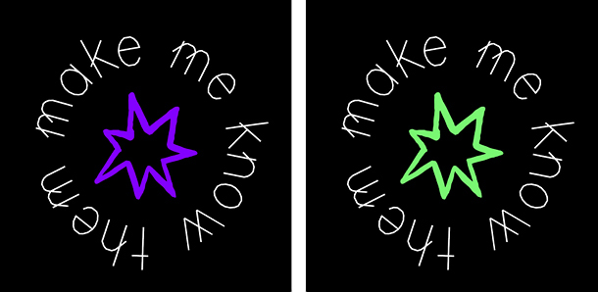
Références :
RÉ-CRÉATION / Les 7 sagas d'Olivier Rebufa pour le frac PACA : mise à disposition en accès libre d'une série de jeux et d’activités à télécharger. document à imprimer tuto
Les femmes s'affichent Collectif ne rougissez pas / Workshop+tuto
I.
Une typo à télécharger afin de l’utiliser pour faciliter les collages féminicides
Les colleuses contre les féminicides partagent une charte graphique, puis chaque groupe est autonome. Mais Cette typo, nommée Olympe (en référence à Olympe de Gouges, première colleuse féministe) permettrait de faciliter l'action des collages, pour des personnes qui n'auraient pas le temps de produire les lettres artisanalement. Lien vers la typo à télécharger
→ Basé sur la typo PT Mono de la typographe Alexandra Korolkova
→ Importance de certains signes :
· point médian : utilisé fréquemment pour l’écriture inclusive/neutre
# hashtag
≠ différent de
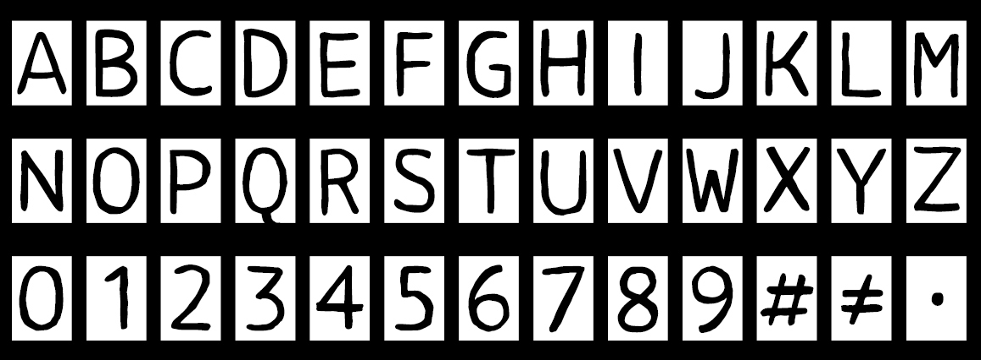
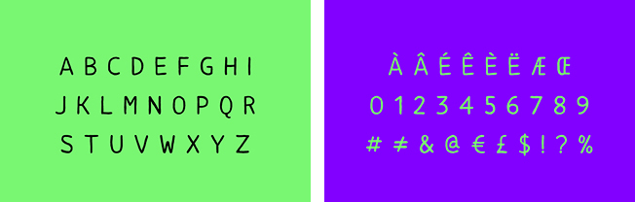
Références :
Collages_féminicides_marseille
Thomas Huot-Marchand - Le mur de l'école
II.
Des affiches à télécharger et à coller dans l'espace publique
Dans mon mémoire, je parle de la quatrième vague féministe qui milite à travers l'espace numérique et notamment Instagram. J'ajoute que cette vague est en rupture avec les précédentes qui militaient plutôt grâce aux affiches et bannières. Finalement, je reprend cet outil car facilement téléchargeable, imprimable et diffusible. Les thèmes de ces affiches feraient écho à l'actualité, la situation des femmes pendant cette période confinée. Ce sont majoritairement des femmes qui sont en première ligne pendant l'épidémie : 90% des aides soignantes sont des femmes, 87% des infirmiers sont des infirmières et la profession de caissier·e compte 9 femmes sur 10. De plus ce confinement a mis la situation des femmes victimes de violences conjugales de plus en plus en danger. J'évoque aussi le harcèlement de rue pendant le confinement, ayant pris une autre dimension. Enfin, je parle des injonctions à la beauté et à la minceur que subissent les femmes, qui n'ont pas été épargnées pendant le confinement : sur les réseaux sociaux, une multitude de memes grossophobes ont vu le jour et les magazines féminins ne se sont pas privés pour expliquer aux femmes comment ne pas prendre du poids pendant ces 2 mois.
→ à diffuser grâce à ce compte Insta + faciliter la diffusion grâce au collectif Formes des luttes qui proposent déjà des affiches engagées téléchargeables et imprimables sur leur compte.
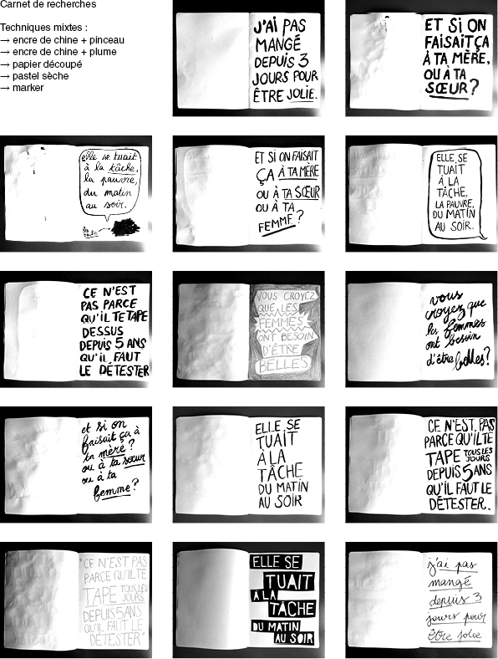
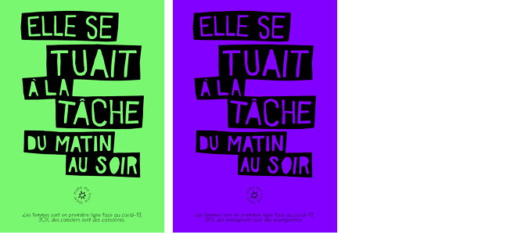
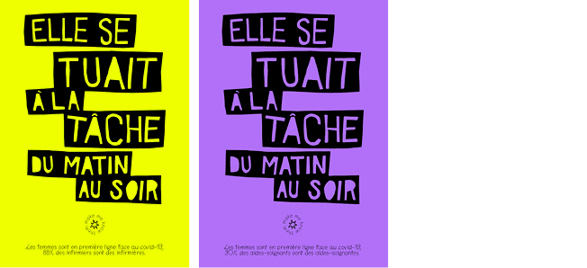
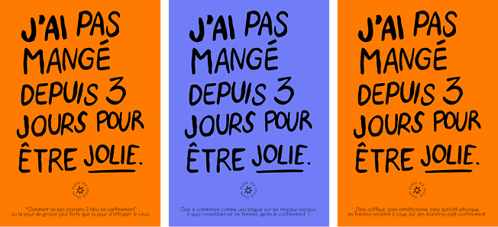
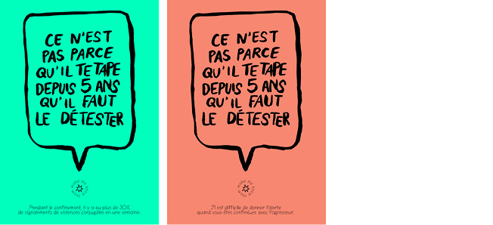
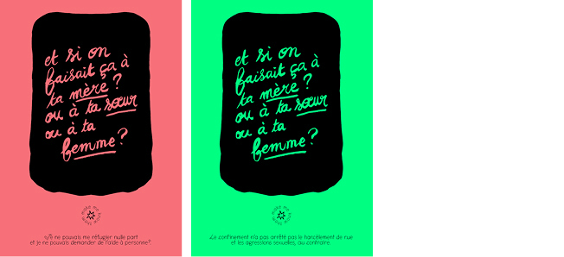
En dessous de chaque affiche, une phrase permet de contextualiser le slogan dans l'actualité, notamment l'actualité lié à la condition des femmes pendant le confinement et face au covid-19. Cette série d'affiche sera amenée à être complétée au fil du temps.
→ Chaque slogan présent sur les affiches provient d'un film ou d'une série. Par cette référence à la culture populaire et les techniques utilisées et à utiliser (DIY parfois/économie de moyens), ce projet se veut d'être compris par tou·te·s et utilisable par tou·te·s.
Technique :
→ Les affiches sont téléchargeables en PDF. Sur celui-ci, c'est un fichier entièrement en noir et blanc (le fond n'est pas coloré comme sur les exemples) qui permet de l'imprimer soit sur une feuille de couleur, soit sur un calque/Rhodoïds qui permettra ensuite de l'utiliser en tant que typon de sérigraphie, ainsi pouvoir l'imprimer en différentes couleurs/différents fonds également. Lien vers les affiches en PDF
III.
Des dispositifs interactifs pour sensibiliser
Ces dispositifs pourraient être présentés soit dans un contexte de festival, comme le Féministival qui regroupe des artistes, activités et dispositifs ludiques sur le thème féministe, soit diffusés dans les écoles sous forme de mallettes ludiques, de supports pour parler de certains sujets avec un public d'enfants.
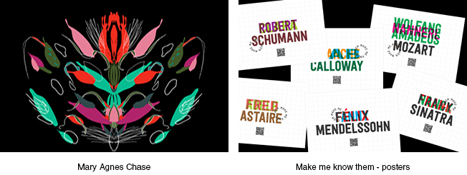
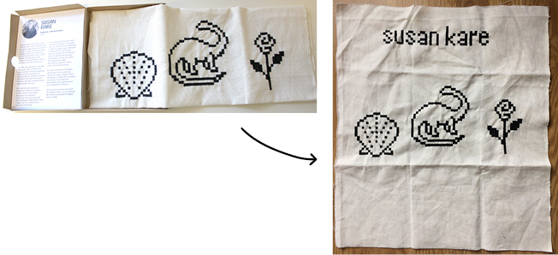
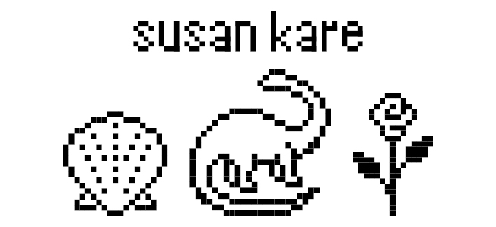
en cours
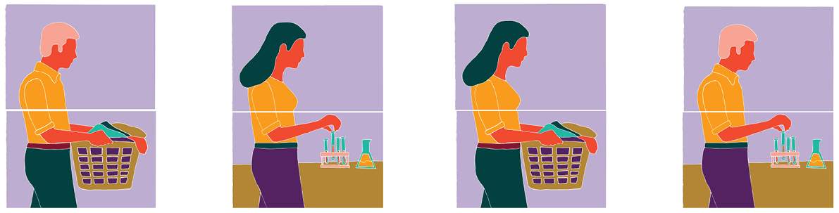
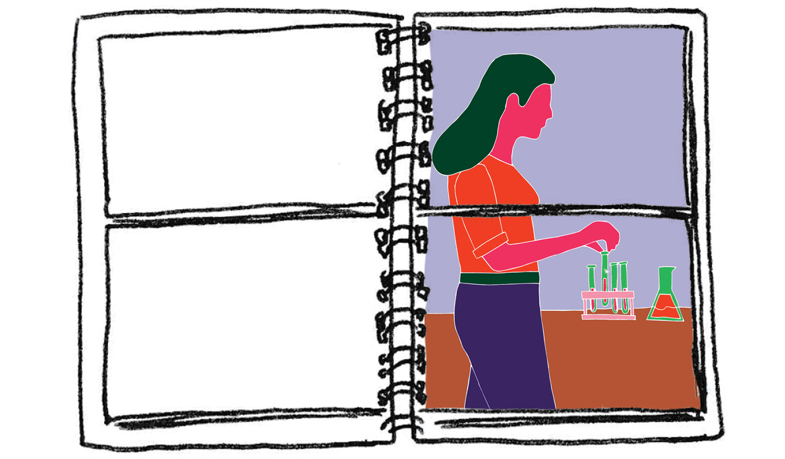
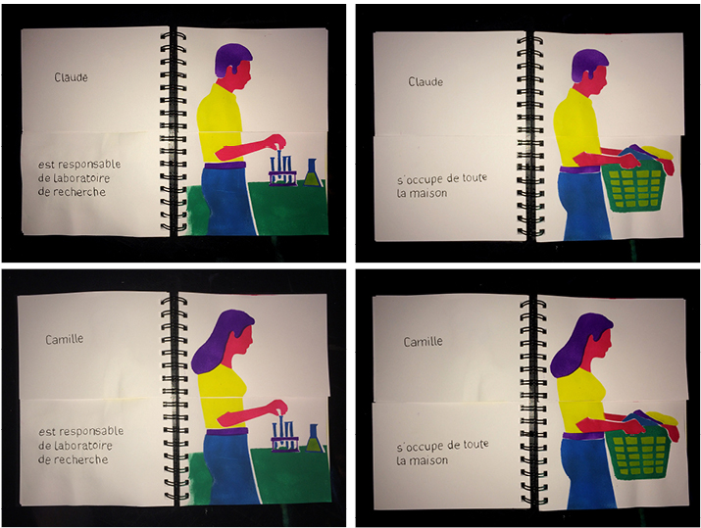
Édition permettant de “construire” une image. Sur la partie supérieure, le buste du personnage permettant de l'identifier comme masculin ou féminin. Sur la partie inférieure, une activité ou un métier plus ou moins associé/assigné au rôle masculin ou féminin. En tournant les pages ainsi découpées, on obtient des personnes pratiquant n'importe quelle activité/métier quelque soit son genre. Cela permettrait à l'enfant de se représenter d'autres schémas que ceux qu'il peut voir au quotidien et de s'interroger sur les rôles de genre.
→ Idéalement en sérigraphie + reliure anneaux métalliques
IV.
Des stickers à télécharger et à coller dans la rue, les transports publics, les abribus, etc.
Outils pour investir l'espace publique, de manière rapide et accessible pour tous et toutes : c'est une autre manière de faire des collages dans la rue. à venir
V.
Fanzines
Fanzines sur différents thèmes ayant attrait au féminisme pour le fond. Pour la forme, peut-être des références aux Riot Grrrls dans la culture punk. Le premier fanzine serait sur le genre/transidentités/etc et le second sur l'écriture inclusive et tout ce qui a attrait à l'intégration du genre féminin dans le langage et la langue française en particulier (écriture inclusive entre autre). Chaque fanzine serait composé (environ) de la même façon :
→ annonce du thème
→ explication par un texte illustré du thème, de manière pédagogique
→ QR code (Queer Code pour le fanzine sur le genre) qui mènerait à un jeu numérique ou autre (à définir)(pour le fanzine sur l'écriture inclusive, le QR code pourrait mener vers un jeu similaire à celui que j'avais présenté au jury d'engagement en version analogique, à savoir celui sur les corps de métiers à féminiser à l'aide de magnets)
→ expérimentations plastiques/graphiques sur le thème donné
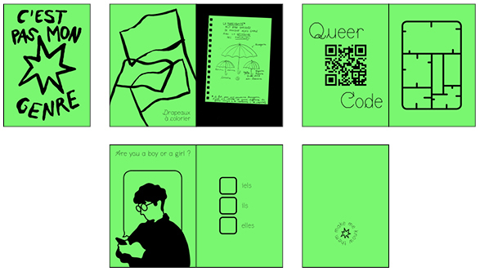
en cours
→ Diffuser grâce à Agent Troublant à Marseille + sur le compte Instagram, à télécharger
Référence :
Vivre ensemble de Formes Vives

Observations & entretiens

Entretien Fabrice
26 mars 2020
Il a été recommandé lors de l’entretien de mémoire un travail autour de l’espace public, mais qui semble difficile à appréhender immédiatement dans un cadre de confinement.
Gaëlle souhaite poursuivre le travail engagé autour de Susan Kare en questionnant le rapport masculinité / féminité dans le signe graphique, afin d’engager une répercussion dans l’espace public. Cette poursuite pourrait se faire au sein même du lycée puisqu’il est le témoin du séquençage des espaces en fonction des différents publics. Il faudra donc anticiper la production dans l’objectif de l’expérimenter dès le retour à l’établissement (ce qui risque de laisser peu de temps pour les expérimentations et la mise en œuvre avant la soutenance).

